**Biosmršť 2025: Vědci a veřejnost znovu spojí síly při mapování nepůvodních druhů**

**Průhonice, 20. května 2025 – Už počtvrté se veřejnost po celé České republice zapojí do velkého víkendového mapování nepůvodních druhů rostlin a živočichů, známého jako Biosmršť. Akce proběhne od pátku 23. do neděle 25. května 2025 a jejím cílem je získat aktuální data o výskytu vybraných druhů, které nejsou pro naši přírodu původní. Některé z nich se již dokonce staly druhy invazními, rychle se šíří a mají negativní vliv na naše původní druhy.**

Do akce se může zapojit úplně každý. Stačí vyrazit ven do přírody a zaznamenat svá pozorování do bezplatné mobilní **aplikace iNaturalist** nebo na web [iNaturalist.org](https://www.inaturalist.org/projects/biosmrst-2025). Ověřená data pak míří nejen do Nálezové databáze ochrany přírody (NDOP), kde jsou k dispozici českým vědcům a ochranářům, ale i do mezinárodní databáze GBIF, a mohou tak posloužit v globálním měřítku.

**Dvě novinky: na seznam sledovaných druhů přibyl listokaz japonský i rostlina roku**

Ani letošní ročník nebude bez novinek. Na seznam sledovaných druhů přibyl brouk listokaz japonský (*Popillia japonica*), původem nepřekvapivě z Japonska, který se ale do Evropy dostal oklikou přes Severní Ameriku, a v několika státech se již stal invazním. V České republice nebyl potvrzen, ale jeho výskyt už byl zaznamenán v sousedním Německu. *„V případě listokaza je extrémně důležité první zachycení. Pokud se nám podaří druh včas odhalit, můžeme reagovat dříve, než se rozšíří – a tím předejít ekologickým i ekonomickým škodám, a to zejména v sadech a lesních školkách,“* říká Jiří Skuhrovec, entomolog z Národního centra zemědělského a potravinářského výzkumu (CARC) a jeden z hlavních organizátorů akce.

Letos bude pozornost zaměřena i na starčky; v seznamu vybraných rostlinných druhů jsou hned dva. Česká botanická společnost zvolila letošní rostlinou roku starček úzkolistý (*Senecio inaequidens*). V ČR se tato původem jihoafrická bylina aktuálně šíří zejména podél železničních a silničních koridorů. Během Biosmršti bude k vidění v kvetoucím stavu pouze ojediněle, ale i podle listů je dobře určitelný. Na konci května ale pokvete druhý mapovaný, starček jarní (*Senecio vernalis*) původem ze Středomoří.

Obsah obrázku bezobratlý, brouk, hmyz, škůdce

Obsah vygenerovaný umělou inteligencí může být nesprávný.

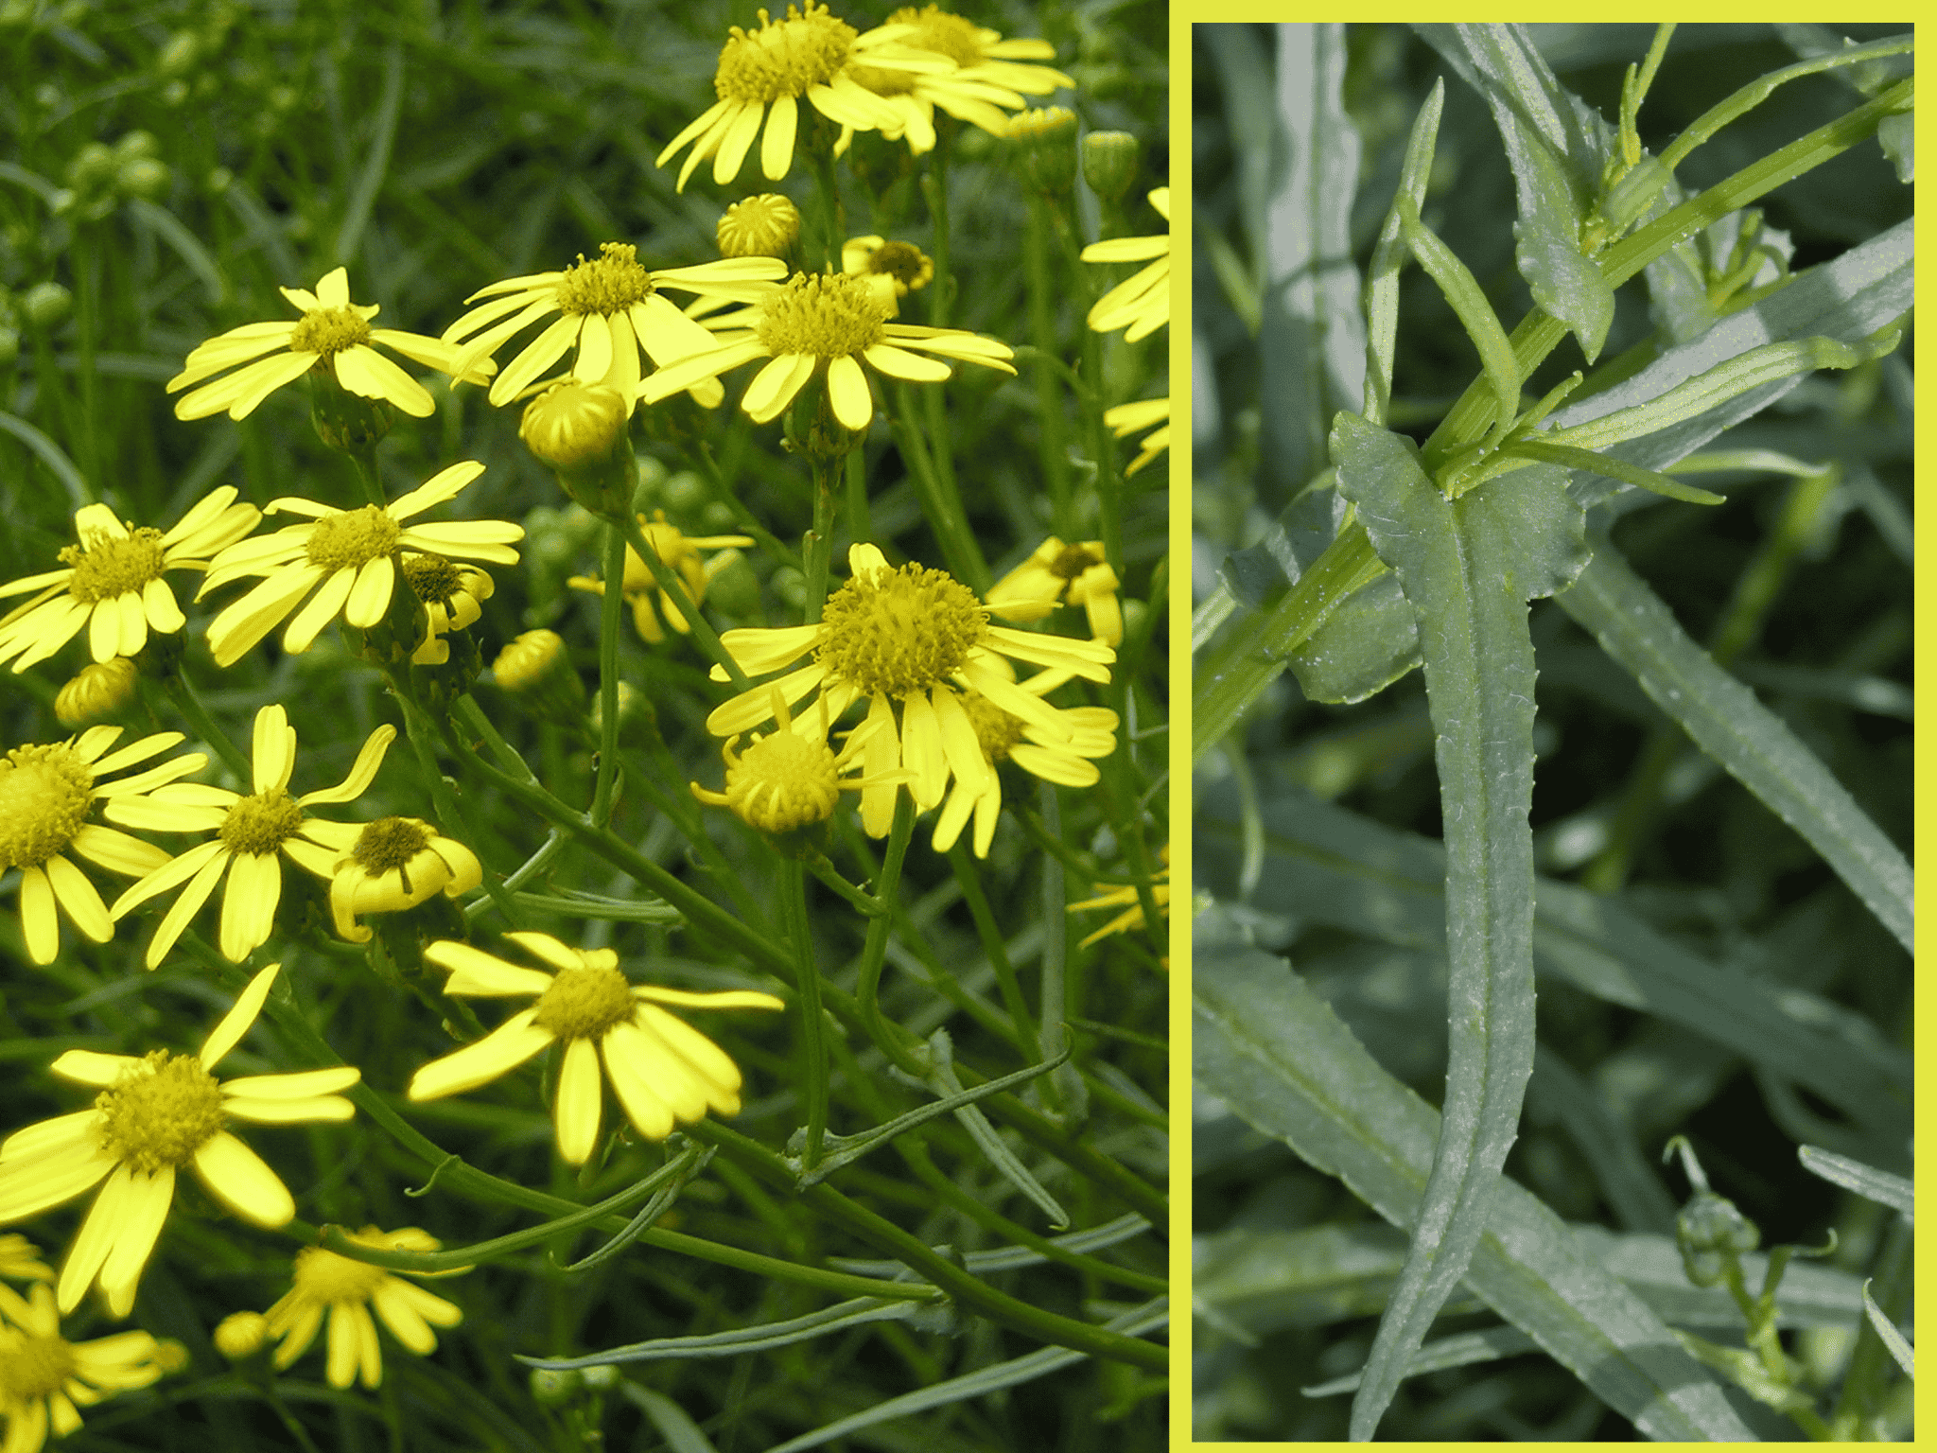

Starček úzkolistý: Na rozdíl od ostatních starčků vyskytujících se na území ČR má jednoduché, čárkovité listy, které mohou být u vrcholu oddáleně zubaté a jsou zakončeny ostrou špičku. Zdroj: P. Pyšek, Wikimedia

Listokaz japonský (*Popilia japonica*). Foto David Král.

**Rostoucí zájem veřejnosti**

V loňském roce se do Biosmrště zapojilo téměř dvě stě dobrovolníků, kteří dohromady zaznamenali více než osm set pozorování. Mezi nejčastěji hlášené druhy patřil pajasan žláznatý, slunéčko východní nebo husice nilská – druhy, které jsou pro veřejnost dobře rozpoznatelné. *„Díky aplikaci iNaturalist lze ale určit i složitější případy. Pomoci může nejen zabudované strojové rozpoznání obrazu, ale i ostatní uživatelé této platformy. Těm to velmi usnadníte, pokud přidáte více fotografií, ideálně z různých úhlů nebo detailů – u rostlin třeba listů, květů a kůry. I méně zkušení pozorovatelé se tak mohou bez obav zapojit,“* doplňuje Pavel Pipek z Botanického ústavu AV ČR. Právě u rostlin je vhodné i zaznamenat, zda byly pěstované na zahradě, či byly zplanělé.

**Biosmršť: příklad využití projektu občanské vědy ve výuce**

Jedním z dlouhodobých cílů organizátorů je větší zapojení škol a zájmových kroužků, čemuž napomáhá i nově vytvořená [metodika pro učitele](https://www.google.com/url?q=https://invaznidruhy.aopk.gov.cz/vyukove-materialy&sa=D&source=docs&ust=1747597483600731&usg=AOvVaw1T53BcVe2Hbafyv-dV8C3f). Díky ní mohou pedagogové snadno propojit účast žáků v projektu s výukovými osnovami a nabídnout tak praktickou zkušenost z terénu. Vést děti a mladé lidi k poznávání přírody a určování druhů je navíc klíčové pro [podporu taxonomie](https://youtu.be/tayjlQ7yJPs?si=XS0oxDLLT41j8-jo) – vědního oboru, který se v posledních letech potýká s klesajícím zájmem. Přitom právě bez dostatečných znalostí druhové rozmanitosti nelze přírodu účinně chránit. *„Biosmršť tak pomáhá nejen monitorovat šíření invazních druhů, ale zároveň i probouzet zájem o přírodu a podporovat u mladé generace odpovědný vztah k životnímu prostředí. I letos bude navíc pro zapojené studenty připravena soutěž, která jim poskytne další motivaci i možnost ocenění za jejich zapojení,“* říká Kateřina Štajerová z Botanického ústavu AV ČR.

**Invazní druhy: neviditelná hrozba**

Do Evropy se vlivem člověka – záměrně i neúmyslně – dostalo více než 14 000 nepůvodních druhů. Ne všechny ale působí velké problémy. Pouze zlomek z nich, tzv. druhy invazní, jsou schopny se po zavlečení rychle šířit na velké vzdálenosti bez přičinění člověka, vytlačovat původní druhy, případně měnit fungování ekosystémů či působit (socio)ekonomické škody. Celosvětové ztráty způsobené invazními druhy se odhadují na více než 10 bilionů korun ročně, proto biologické invaze nelze nechat bez povšimnutí.

**Evropský projekt s českou účastí**

Biosmršť je součástí celoevropského Bioblitzu, který probíhá ve stejném termínu v několika dalších zemích Evropy. V Česku akci koordinují vědci z Národního centra zemědělského a potravinářského výzkumu (CARC) a Botanického ústavu AV ČR. Podporu projektu vyjadřují i další vědecké a ochranářské instituce, například Agentura ochrany přírody a krajiny ČR, Ministerstvo životního prostředí, Ústřední kontrolní a zkušební ústav zemědělský, Česká botanická společnost, Česká společnost pro ekologii, Česká společnost ornitologická, Česká entomologická společnost, Národní muzeum, nebo projekty Přírodovědci.cz a Badatelé.cz.

Zapojte se přes aplikaci iNaturalist nebo web iNaturalist.org.

Více informací a seznam sledovaných druhů najdete na: [www.biosmrst.cz](http://www.biosmrst.cz). Podrobnosti o projektu na podporu taxonomie naleznete na [tettris.eu](https://tettris.eu/).

**Kontakt**

Jiří Skuhrovec Kateřina Štajerová Pavel Pipek

*CARC*  *Botanický ústav AV ČR*  *Botanický ústav AV ČR*

[jirislavskuhrovec@gmail.com](mailto:jirislavskuhrovec@gmail.com) [katerina.stajerova@ibot.cas.cz](mailto:katerina.stajerova@ibot.cas.cz) pavel.pipek@ibot.cas.cz

+420 702 087 694 +420 774 987 350 +420 602 547 630

**O COST projektu Alien-CSI**

Alien-CSI (Increasing understanding of alien species through citizen science) je výzkumná síť financovaná evropským programem COST. Zabývá se rozvojem a zaváděním občanské vědy do mezioborového výzkumu nepůvodních druhů a shromažďuje informace využitelné při rozhodování o jejich managementu v souladu s příslušnými právními předpisy, jako je nařízení EU č. 1143/2014 o invazních nepůvodních druzích.

**O Národním centru zemědělského a potravinářského výzkumu, v. v. i.**

Národní centrum zemědělského a potravinářského výzkumu (angl. Czech Agrifood Research Center – CARC) je veřejná výzkumná instituce zřízená Ministerstvem zemědělství ČR, které vznikla v roce 2025 sloučením Výzkumného ústavu rostlinné výroby, Výzkumného ústavu zemědělské techniky (VÚZT) a Výzkumného ústavu potravinářského Praha (VÚPP). Zaměřuje se na rostlinnou výrobu a příbuzné obory. Kromě hlavního pracoviště v Praze-Ruzyni má centrum výzkumné a pokusné stanice i další pracoviště po celé ČR, včetně vlastní vinice na Karlštejně. Hlavním cílem výzkumu v CARC je získat vědecké poznatky pro podporu trvale udržitelného rozvoje zemědělství, na základě inovací systémů a technologií pěstování zemědělských plodin pro produkci kvalitních a bezpečných potravin, krmiv a surovin pro energetické a průmyslové využití. Hlavní uplatnění výsledků výzkumu je v oblasti zvyšování efektivnosti rostlinné výroby, při zajištění minimálních negativních dopadů na životní prostředí a zdraví člověka. Více informací je na [www.carc.cz](http://www.carc.cz).

**O Botanickém ústavu AV ČR, v. v. i.**

Botanický ústav AV ČR je veřejná výzkumná instituce, která je součástí Akademie věd České republiky. Je jedním z hlavních center botanického výzkumu v ČR. Zabývá se výzkumem vegetace na úrovni organismů, populací, společenstev a ekosystémů. V současnosti soustřeďuje přes 150 vědeckých pracovníků a doktorandů v celé škále terénně zaměřených botanických oborů od taxonomie přes evoluční biologii, ekologii až po biotechnologie. Hlavním sídlem ústavu je zámek v Průhonicích. Součástí jsou také odloučená vědecká pracoviště v Brně a Třeboni a terénní stanice na Kvildě a v Lužnici. Ústav navíc zajišťuje správu jednoho z nejvýznamnějších zámeckých parků v České republice, Průhonického parku, zařazeného na seznam památek UNESCO. Více informací je na [www.ibot.cas.cz](http://www.ibot.cas.cz).